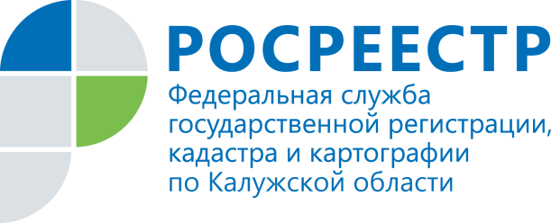

ПРЕСС-РЕЛИЗ

Спрашивали – отвечаем. Приобрести заброшенный земельный участок.

В Управление Росреестра по Калужской области поступил телефонный звонок: «Имеет ли дачник преимущественное право на приобретение соседнего земельного участка, если тот заброшен?»
На вопрос ответила и.о. начальника отдела государственного земельного надзора Управления Мария Владимировна Демьяненко:
— Нет, не имеет.
Земельный участок может быть изъят у собственника, когда участок предназначен для ведения сельского хозяйства либо жилищного или иного строительства, но не используется для этих целей в течение трех лет. В этот период не включается время, необходимое для освоения участка, а также время, в течение которого участок не мог быть использован по целевому назначению из-за стихийных бедствий. Также земельный участок можно изъять, если он используется с нарушением требований законодательства, в частности — не по целевому назначению или его использование приводит к существенному снижению плодородия земель сельскохозяйственного назначения либо причинению вреда окружающей среде. При этом специальных норм, которые устанавливают преимущественное право на приобретение соседнего земельного участка, если тот заброшен, не существует. В соответствии со ст. 35 Конституции России никто не может быть лишен своего имущества иначе как по решению суда.

